I Ogólnie o monitorze

Głównym zadaniem jest zbieranie danych od sensorów i udostępnianie pomiary dla klientów. Dodatkowo nasz monitor zapewnia autoryzacje użytkowników, w aplikacjach typu klient.

II Dlaczego Liferay

Aby wybrać najbardziej odpowiednią technologie, przeprowadziliśmy dyskusje nam potrzebnymi elementami Monitora. O ostatecznym wyborze LIFERAY zadecydowało kilka jego cech:
- jest kompletny – to znaczy w paczce z portalem mamy gotowy portal, system zarządzania treścią, kilkadziesiąt portletów o różnej funkcjonalności ( zarządzanie użytkownikami )
- jest elastyczny i daje duże możliwości rozszerzania jego funkcjonalności.
- posiada bogate wsparcie techniczne – dzięki dużej ilości wdrożeń oraz polityce producenta można w łatwy sposób dotrzeć do bogatej dokumentacji technicznej oraz szybko znaleźć rozwiązania problemów;
- jest nowoczesny i dopracowany, napisany z dbałością o najdrobniejsze szczegóły, oparty o najnowsze technologie i rozwiązania;
- ma otwarte źródła i jest darmowy.

III Monitor konfiguracja środowiska

Uruchomienie Monitora w kilku krokach:
1) Pobierz skonfigurowanego Tomcata ze strony: https://www.dropbox.com/s/nqwi20lmb4nhb9b/Tomcat2.rar
2) Rozpakuj tak, aby ścieżki do głównego katalogu Tomcata pokryła się z poniższa:
D:\lf\pz-monitor\liferay-portal-6.1.1-ce-ga2\tomcat-7.0.27\bin
3) Uruchom Tomcata
startup.bat

IV Monitor konfiguracja środowiska developerskiego

- Pobieramy ze potrzebne elementy ze stron:
  - http://sourceforge.net/projects/lportal/files/Liferay%20Portal/6.1.1%20GA2/
    - liferay-plugins-sdk-6.1.1-ce-ga2
    - liferay-portal-tomcat-6.1.1-ce-ga2
  - http://sourceforge.net/projects/lportal/files/Liferay%20IDE/1.6.1/
    - eclipse_Liferay_IDE_1.6.1.v201211020947-win32-x86_64.zip
- Wrzucamy do lokalizacji ze skróconymi ścieżkami!! Ważne, bo java ma ograniczoną długość path’y

Przykładowo:
D:\lf\pz-monitor\liferay-plugins-sdk-6.1.1
D:\lf\pz-monitor\liferay-portal-6.1.1-ce-ga2
D:\lf\pz-monitor\workspace
D:\lf\pz-monitor\eclipse

- Uruchamiamy Eclipse
  - Wybieramy perspektywe LIFERAY
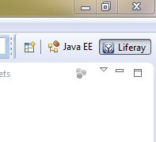
  - WAŻNE. Przy pierwszym uruchomieniu dobrze skonfigurować wskazać na lokalizacje SDK i runtime !! Pojawia się na tworzeniu nowego projektu lub podczas importu istniejącego LF Project
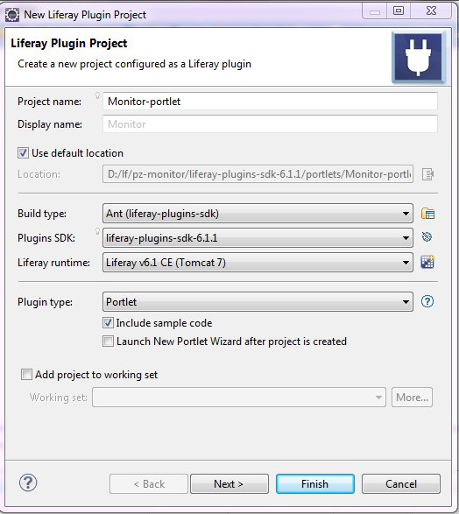
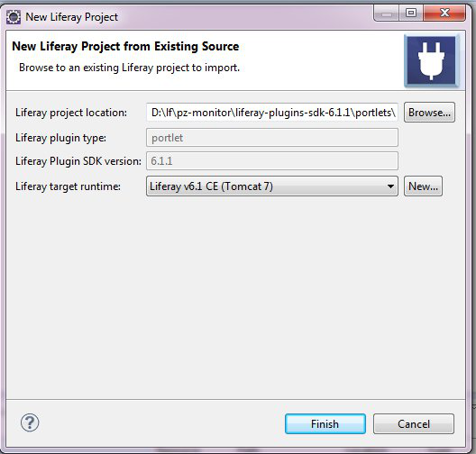

  - Na zakładce serwers dodajemy nowy serwer tak jak na obrazkach

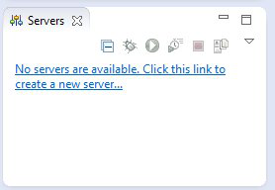
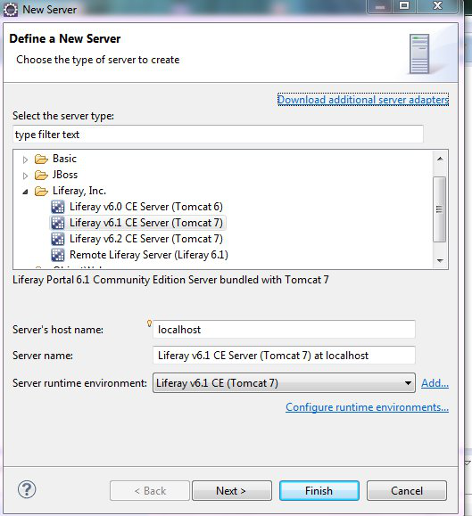
- Teraz utworzone aplikacje dodajemy do serwera i odpalamy go
  - Klikamy prawym na serwer <Add and Remove> i przeciągamy wszystkie komponenty
  - Start the serwer

- Logujemy się do
http://localhost:8080/
test@liferay.com/test

- Po załogowaniu na górnym pasku > Add > More > szukamy swojego portletu i przesiadamy go w miejsce w którym chcemy go umieścić .
